Proyecto: Sistema de autenticación de evidencias

Presentado por:   
Nelson Fabián Rodríguez Ortiz

Ingeniería de software  
Universidad Manuela Beltrán  
Unidad virtual  
2016

**ÍNDICE**

1. Problemática a resolver……………………………………………………………… 3  
2. alcance de la solución ………………………………………………………………. 4  
3. Objetivos Generales y específicos ……………………………………………….. 5  
4. Especificación de requerimientos………………………………………………….. 6  
    a. Tipos de especificaciones……………………………………………………….. 6  
    b. Principios de Especificación ……………………………………………………. 6  
    c. Requerimientos funcionales ……………………………………………………... 6  
    d. Requerimientos no funcionales. ………………………………………………… 6  
5. Documentación de requerimientos ………………………………………………… 7  
6. Ciclo de vida del desarrollo de Software ………………………………………… 8  
7. Modelo de desarrollo de software. ………………………………………………. 9  
8. Dimensiones de los requerimientos. …………………………………………… 10  
9. Proceso de Especificación de requerimientos ……………………………….. 11  
10. Instrumentos para la recolección de los requerimientos. …………………... 12

1. **Problemática a resolver**

El sistema actual de foto-comparendos en algunas ciudades no tiene una forma fiable de comprobar la integridad y autenticidad de las fotografías capturadas por los dispositivos, esto hace que se hable de casos de corrupción dentro de las instituciones, pues la ciudadanía desconfía de ellas y piensa que estas pueden ser modificadas para actuar en pro de la institución y la empresa privada con el fin de obtener lucro.

1. **Alcance de la solución**

Se definen a continuación los límites del proyecto:

* El sistema funcionará únicamente bajo el estándar actual de tecnologías que se usan en Colombia para foto-comparendos.
* Se construirá únicamente un software que genere un hash de las evidencias y las almacene en una base de datos.

1. **Objetivos generales y específicos**

**Objetivos generales**:

Resolver la problemática de la autenticidad e integridad de las evidencias proporcionadas por el sistema de foto-comparendos.

**Objetivos específicos**

* Construir módulo de generación de Hash para las evidencias generadas.
* Diseñar un sistema de cadena de custodia efectivo para el proceso de autenticidad de las evidencias.

1. **Especificación de requerimientos**

**Tipos de especificaciones**

* Ambiente físico: El software funcionará bajo la plataforma de foto-comparendos actual.
* Interfaces: La salida de datos de va a producir únicamente dentro del sistema de almacenamiento que ejecute.
* Funcionalidad: El sistema generará un hash para cada evidencia generada por el actual sistema de foto-comparendos. Luego de esto lo almacenará en una base de datos, que posteriormente podrá ser consultado por cualquier persona.

**Requerimientos funcionales**

* El sistema generará un hash MD5 al momento de capturar la fotografía.
* El sistema almacenará en la base de datos el hash generado, relacionándolo con la fotografía capturada.
* El sistema permitirá consultar los hash generados y compararlos.

**Requerimientos no funcionales**

* La metodología de trabajo será “Incremental”, para cumplir con la realización del proyecto en calidad de tiempo y forma.
* Para gestionar el proceso de desarrollo se usará “Asana” para así marcar los avances y los pendientes y asignar los roles.
* Para gestionar las versiones y unificar los módulos, se hará uso de un repositorio privado en GitHub.com.
* Para las pruebas de calidad de software (Testing) se usará Selenium.

1. **Documentación de requerimientos**

Se generará documentación técnica sobre el funcionamiento del sistema. Esta incluirá:

* La forma en que un usuario de cualquier rol, puede consultar un hash.
* La técnica de programación utilizada para generar las hash de cada evidencia.
* Las tablas en la base de datos y la explicación de cada campo.

1. **Ciclo de vida del desarrollo de software**
2. Etapa de inicialización
3. Etapa de iteración
4. Lista de control del proyecto

En esta fase se definen los distintos módulos que deberá tener el software:

* Generación de Hash.
* Almacenamiento en la base de datos.

1. **Modelo de desarrollo de software**

Para llevar a cabo el proyecto, se hará uso del modelo incremental. Esto permitirá mostrar al cliente partes operativas del software mientras se avanza en su desarrollo.

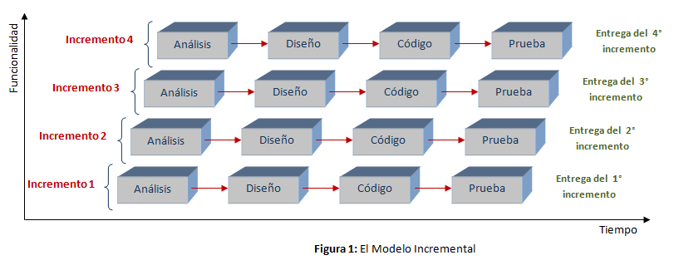

1. **Dimensiones de los requerimientos**

**Ámbito:** El sistema de autenticación de evidencias deberá poder ser ejecutado en las distintas plataformas de foto-comparendos que los distritos tengan contratadas en la actualidad.

Característica:

**Características**: En el apartado número cuatro (4) de este documento, se definen los requerimientos funcionales y no funcionales.

**Audiencia**:

1. El tipo de audiencia se enfoca al cliente principal, que en este caso se enfoca a las empresas prestadoras del servicio de foto-comparendos.
2. **Proceso de especificación de requerimientos**

Elicitación de requerimientos:

Se debe tener en cuenta que el módulo deberá desarrollarse con un lenguaje multiplataforma acorde a la plataforma actual.

1. **Instrumentos para lo recolección de requerimientos**

Se utilizarán los siguientes instrumentos:

**Casos de uso**

Para el proyecto en cuestión es prudente utilizar casos de uso para demostrar:  
- Consultas a la base de datos por parte de usuarios.  
- Generación de hash.